XX40 Scheda creata il 27 ottobre 2025
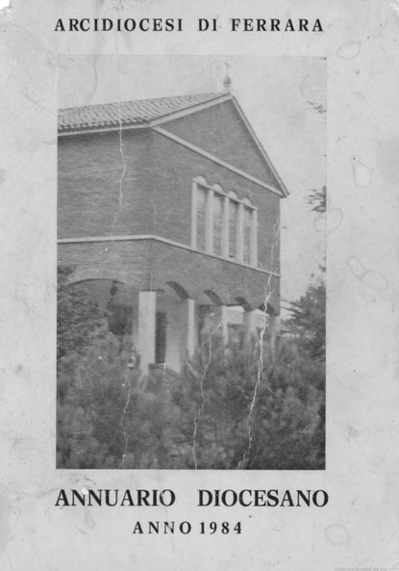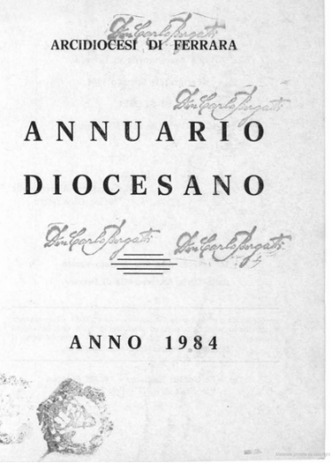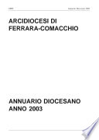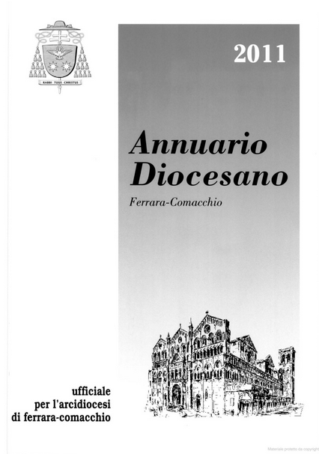
Descrizione storico-bibliografica
L'*indicatore ecclesiastico, ovvero Notizie dell'uno e l'altro clero, pie instituzioni e pubblico insegnamento della città ed archidiocesi di Ferrara : per l'anno .... - Padova : Tip. del Seminario, 1843-1844. – 2 volumi ; 16 cm. ((Annuale. - MIL0653538
Titolo alternativo: *Notizie dell'uno e l'altro clero, pie instituzioni e pubblico insegnamento della città ed archidiocesi di Ferrara

*Indicatore generale dell'Archidiocesi di Ferrara .... - Ferrara : Casa Buoni Fanciulli, 1931-1953. – 3 volumi ; 25 cm. ((Pluriennale. - Descrizione basata su: 1953. - FER0171694

*Piccolo annuario diocesano per l'anno 1970 / Arcidiocesi di Ferrara. - Rovigo : istituto padano di arti grafiche, 1970. - 43 p. ; 22 cm. - TO01820175

*Annuario diocesano / Arcidiocesi di Ferrara. – Anno 1984. - Bologna : La Grafica Emiliana, 1984. - 254 cm. ; 17 cm. - URB0934008
Copia digitale: 1984

Autore: Arcidiocesi di Ferrara [Diocesi di Ferrara]

*Annuario diocesano ... / Arcidiocesi di Ferrara-Comacchio. - [1986]-2017. - Ferrara : [Arcidiocesi di Ferrara Comacchio, 1986-2017]. - volumi ; 22 cm. - UFE1002538
Variante del titolo: *Annuario diocesano Ferrara-Comacchio
Autore: Arcidiocesi di Ferrara-Comacchio
Copia digitale: 2003; 2011; 2012
Soggetto: Ferrara <Diocesi> - 1843-2017

Informazioni storico-bibliografiche
Sedi unite di Ferrara-Comacchio
Già il 29 dicembre 1908 le due sedi erano state unite: l'unione durò fino al 7 luglio 1920 quando furono separate in forza del decreto Instantes supplicationes della Congregazione Concistoriale.
Il 15 luglio 1976, con la nomina di Filippo Franceschi, le due sedi furono unite in persona episcopi.
Il 30 settembre 1986, in forza del decreto Instantibus votis della Congregazione per i vescovi, fu stabilita la plena unione delle due diocesi e la nuova circoscrizione ecclesiastica ha assunto il nome attuale. Il titolo di abate di Pomposa è stato trasferito all'arcivescovo della nuova circoscrizione.
Intorno al 2020 è stato avviato il progetto che prevede di suddividere l'arcidiocesi in 40 unità pastorali. I parroci ricoprono al loro interno anche i ruoli di collaboratori e moderatori, il cui incarico dura nove anni. In ogni unità parrocchiale sono presenti un consiglio pastorale e un consiglio degli affari economici, a cui partecipano anche i laici. https://it.wikipedia.org/wiki/Arcidiocesi_di_Ferrara-Comacchio.

ANNUARIO DIOCESANO
Direttore responsabile: Rev. Avv. Dott. Don José-Apeles Santolaria De Puey Y Cruells
Redattori: Comm. Ten. Col. Ferdinando Marchesi, Dott. Don GianLuigi Corticelli
Amministrazione e distribuzione: Rag. Michele Mingozzi
Tel. 0532 228013 - 0532 228062
email: annuario@diocesiferrara.it
https://www.arcidiocesiferraracomacchio.org/sot_pag.php?idpag=24

